Лабораторная работа 1
Хасанов Марат Наилович
Содержание

1. Цель работы
- Система контроля версий Git представляет собой набор программ командной строки. Доступ к ним можно получить из терминала посредством ввода команды git с различными опциями.
- Благодаря тому, что Git является распределённой системой контроля версий, резервную копию локального хранилища можно сделать простым копированием или архивацией.

2. Задание
- Создать базовую конфигурацию для работы с git.
- Создать ключ SSH.
- Создать ключ PGP.
- Настроить подписи git.
- Зарегистрироваться на Github.
- Создать локальный каталог для выполнения заданий по предмету.

3. Выполнение лабораторной работы
Установим git и gh(рис. 1).
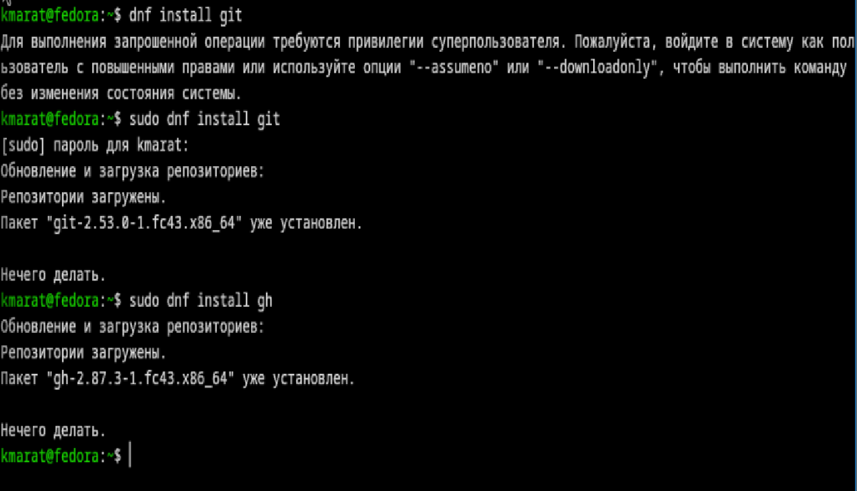
Рисунок 1: Установка gh и git
Настроим git(рис. 2).
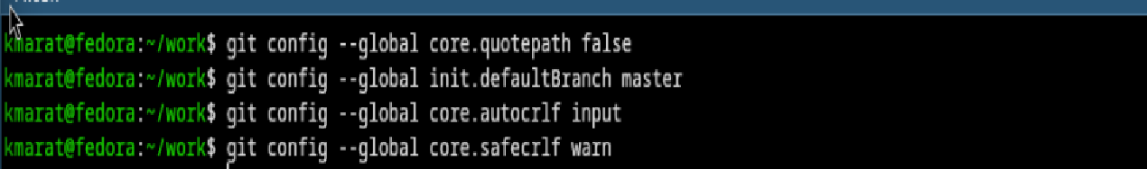
Рисунок 2: Базовая настройка git
Создадим ключи ssh и gpg (рис. 3).
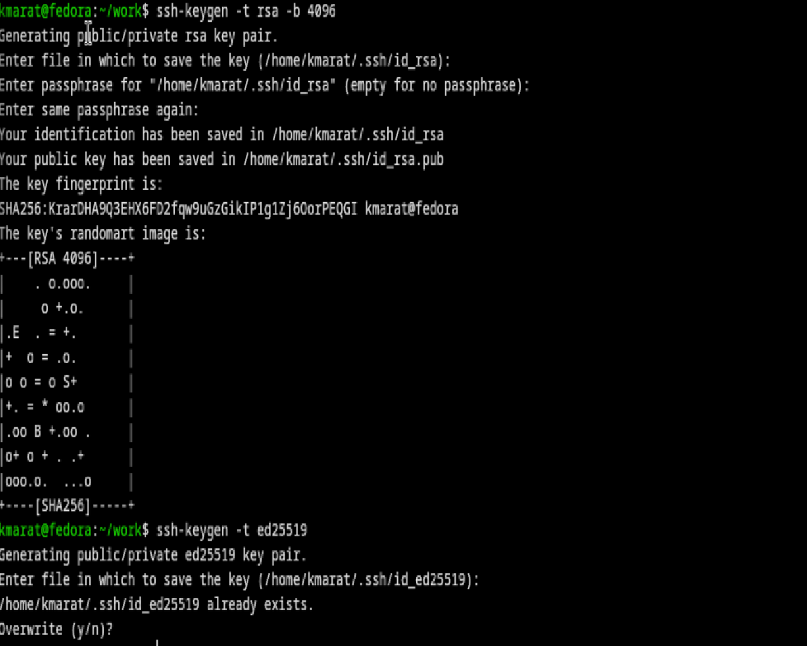
Рисунок 3: Создание ключи ssh и gpg
Настроим github(рис. 4).
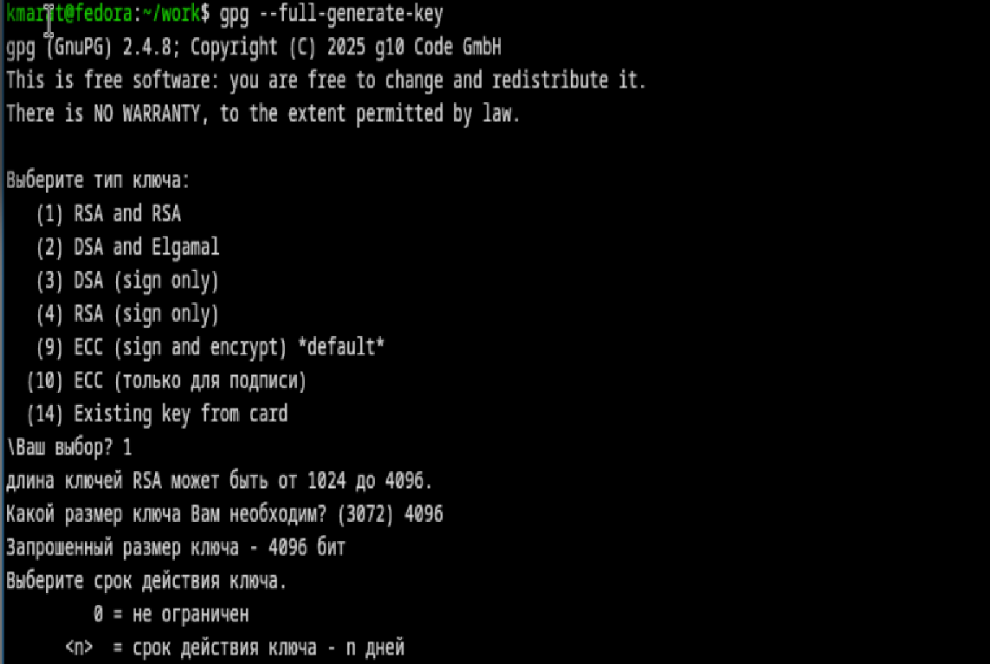
Рисунок 4: Добавление PGP ключа в GitHub
Настроим автоматические подписи коммитов git.(рис. 5).
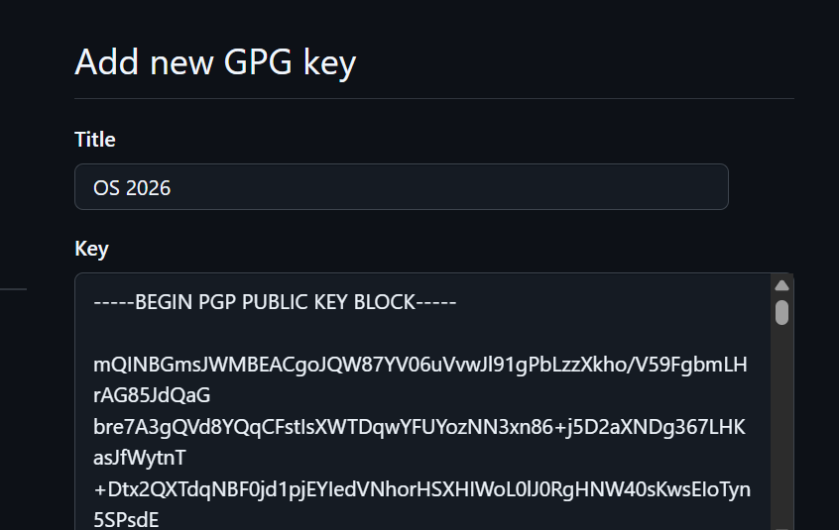
Рисунок 5: Настройка автоматических подписей коммитов git
Настроим gh(рис. 6).
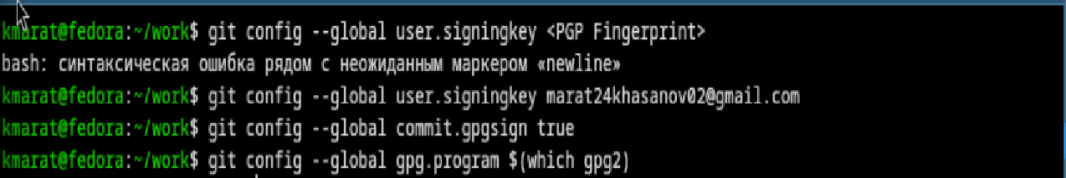
Рисунок 6: Настройка gh
Создадим репозиторий курса на основе шаблона(рис. 7).
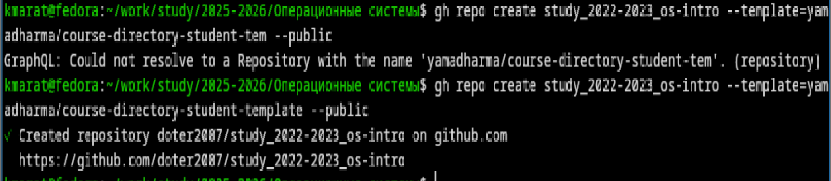
Рисунок 7: Создание репозитория курса на основе шаблона
Настроим каталог курса и удалим лишние файлы и создадим необходимые каталоги(рис. 8).
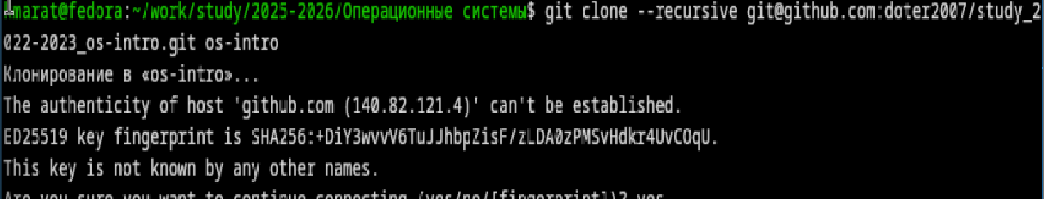
Рисунок 8: Удаление лишних файлов и создание каталогов
Отправим файлы на сервер(рис. 9).
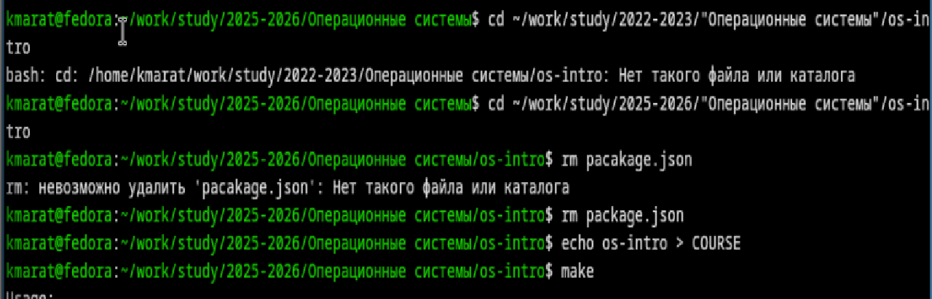
Рисунок 9: Отправка файлов на сервер

4. Выводы
В результате выполнения данной лабораторной работы я приобрел необходимые навыки работы с гит, научился созданию репозиториев, gpg и ssh ключей, настроил каталог курса и авторизовался в gh.

Список литературы

